

Nome do programa

(Logo do programa )

Belo Horizonte, Agosto/2021

Sumário

1. Introdução 4

Problema 4

Objetivos 4

Justificativa 4

Público alvo 5

2. Especificação do Projeto 6

Personas 6

Histórias de usuários 7

Requisitos e Restrições do Projeto 7

Requisitos Funcionais 7

Requisitos não funcionais 8

Restrições 8

Diagramas de Casos de Uso 8

3. Metodologia 10

Relação de Ambientes de Trabalho 10

Gestão de código fonte 10

Gerenciamento do Projeto 11

4. Projeto de Interface 13

Diagrama de Fluxo 13

Wireframe Interativo 13

Tela - Home-Page 14

Tela - Notícias de Categoria 15

Tela - Resultado de Pesquisa 15

Tela - Leitura Notícias 16

Tela - Salvar Notícias Preferidas 16

Tela - Notícias Preferidas 16

Tela - Comentários 17

5. Arquitetura da Solução 18

Diagrama de Classes 18

Modelo ER 18

Esquema Relacional 18

Diagrama de Componentes 18

Hospedagem 18

6. Template do Site 19

Tela Principal 19

Modal de Mensagens 20

Tela de Visualização de Notícias 20

7. Funcionalidades do Sistema (Telas) 21

Visualização de Notícias (RF-01 e RF-02) 21

Pesquisa de Notícias (RF-05) 22

8. Plano de Testes de Software 23

9. Registro de Testes de Software 24

10. Plano de Testes de Usabilidade 24

11. Registro de Testes de Usabilidade 24

Referências 25

1. Introdução

Cada dia, a automação e organização tem se tornado um dos ativos mais importantes em empresas e instituições. Tem se buscado a todo tempo simplificar e deixar mais dinâmico o modo em que as empresas operam.

Tendo isso posto, é nítida a necessidade de consumir bens e serviços de maneira mais democrática, dinâmica e segura, sem precisar se preocupar tanto com pequenos impasses, podendo desfrutar de produtos de qualidade e de alta eficiência.

Com isso em voga, torna-se necessário a elaboração de sites e aplicações seguras e ágeis nos quais os consumidores podem utilizar sem preocupações.

## Problema

Administrar um negócio de maneira eficiente não é uma tarefa fácil. Para isso, o controle de vendas pode ser muito importante. De fato, um dos grandes problemas das pequenas empresas é a falta de automação nos processos de gestão. A missão desse projeto é construir uma aplicação de gestão de vendas de fácil acesso, intuitiva e dinâmica, de forma a ser de grande eficácia para gestão de uma empresa.

Podemos destacar alguns objetivos específicos:

* Fornecer ferramentas que permitam ao comerciante usuário autocontrole quanto às suas mercadorias e finanças relacionada a elas.
* Cadastro de funcionário
* Módulo contas a pagar
* Acompanhamento de todas as etapas do processo de vendas e de recebimento de produtos.
* Geração de relatório personalizado para controle;
* Eliminar algumas tarefas manuais, deixando-as automáticas.
* Tela para login com usuário e senha

Justificativa

É improvável que uma empresa com pouco ou nenhum controle sobre suas vendas alcance a estabilidade necessária para ter sucesso no mercado. Isso ocorre porque abandonar essa parte do negócio tem grandes chances de que algo, em todo o processo de vendas, não funcione corretamente.

Esta falha afetará a qualidade do produto vendido e incorrerá em despesas adicionais para a empresa. Por exemplo, se uma instalação não planejar bem, pode exigir que os fornecedores forneçam muito mais matérias-primas ou itens do que o necessário para ocupar involuntariamente espaço em seu depósito.

Com base nesses relatos, fica evidente que é importante planejar melhor as finanças, distribuição, e gestão de mercadorias, melhorando assim as chances de ascensão do comércio.

## Público alvo

Sendo uma programação que permite finitos controles sobre gestão de vendas, o principal público são comerciantes locais e pequenos comércios, para que possam ter acesso a uma gestão mais bem elaborada e automática.

1. Especificação do Projeto

A definição exata do problema e os pontos mais relevantes a serem tratados neste projeto foi consolidada com a participação dos usuários em um trabalho de imersão feita pelos membros da equipe a partir da observação dos usuários em seu local natural e por meio de entrevistas. Os detalhes levantados nesse processo foram consolidados na forma de personas e histórias de usuários.

Personas

As personas levantadas durante o processo de entendimento do problema são apresentadas na Figuras que se seguem.

|  | **Marcela Ferraz** | |
| --- | --- | --- |
| **Idade**: 35  **Ocupação**: Cozinheira e empresária no setor de comércio de alimentos.  **Nacionalidade**: Brasileira. | Aplicativos:   * Instagram * Facebook * Aplicativos  de bancos * Twitter |
| Motivações   * Dar mais qualidade de vida para sua família * Gastar menos tempo na organização financeira do seu estabelecimento | Frustrações   * Tem dificuldade em se organizar financeiramente * Gostaria de ter mais tempo para sua família | Hobbies   * Jogar Tênis * Ler livros * Assistir filmes |

|  | **Junior Gustavo** | |
| --- | --- | --- |
| **Idade**: 28  **Ocupação**: Publicitário, funcionário de uma empresa especializada em marketing e microempreendedor.  **Nacionalidade**: Brasileira. | Aplicativos:   * Instagram * Facebook * Linkedin * Aplicativos  de bancos |
| Motivações   * Desenvolver seu próprio negócio * Ser dono do seu próprio tempo * Liberdade para aplicar suas idéias * Ter acesso a um sistema que gerencie as finanças e o estoque do seu negócio | Frustrações   * Ficou 1 ano desempregado. * Tem dificuldade em se organizar financeiramente | Hobbies   * Surfar * Ir à academia * Viajar |

|  | **Mateus Henrique** | |
| --- | --- | --- |
| **Idade**: 23  **Ocupação**: Estudante de administração e dono de um pequeno delivery de alimentos.  **Nacionalidade**: Brasileiro. | Aplicativos:   * Instagram * Facebook * Linkedin * Aplicativos  de bancos * TikTok |
| Motivações   * Desenvolver sua liberdade financeira * Ser dono do próprio negócio | Frustrações   * Falta tempo para realizar o controle de estoque do seu delivery. | Hobbies, História   * Mercado financeiro * Culinária * Viajar |

Histórias de usuários

A partir da compreensão do dia a dia das personas identificadas para o projeto, foram registradas as seguintes histórias de usuários.

| **Eu como … [PERSONA]** | **… quero/desejo …  [O QUE]** | **… para ....**  **[POR QUE]** |
| --- | --- | --- |
| Marcela Ferraz | ter o controle financeiro do meu comércio calculado de forma automática. | evitar erros humanos durante o cálculo. |
| Marcela Ferraz | ter o controle de estoque do meu comércio calculado de forma automática. | gastar menos tempo dos funcionários ao fazer isso de forma manual. |
| Marcela Ferraz | acessar com usuário e senha. | aumentar a segurança e confiabilidade do sistema. |
| Marcela Ferraz | possuir “cargos” dentro do sistema. | poder definir quem terá acesso a cada parte do sistema. |
| Júnior Gustavo | ter acesso a um relatório das vendas realizadas. | ter maior controle do histórico de vendas. |
| Júnior Gustavo | saber o funcionário responsável por cada venda. | ter maior controle das vendas. |
| Júnior Gustavo | conseguir visualizar de forma remota os dados do financeiro e do estoque do meu negócio. | gerenciar o negócio de qualquer parte do mundo. |
| Júnior Gustavo | consultar as vendas com base no meio de pagamento. | calcular as taxas, por exemplo, das vendas realizadas no cartão. |
| Mateus Henrique | listar informações sobre os produtos a partir do código de barras, código de venda ou nome do produto. | visualizar detalhes dos produtos. |
| Mateus Henrique | acessar as contas que tenho para pagar do meu negócio. | não perder os prazos e pagar juros. |
| Mateus Henrique | acessar as compras realizadas pela empresa. | ter uma visão geral de onde está sendo alocado meu capital. |

Requisitos do Projeto

O escopo funcional do projeto é definido por meio dos requisitos funcionais que descrevem as possibilidades interação dos usuários, bem como os requisitos não funcionais que descrevem os aspectos que o sistema deverá apresentar de maneira geral. Estes requisitos são apresentados a seguir.

| **ID** | **Descrição** | **Prioridade** |
| --- | --- | --- |
| RF-01 | O usuário deverá consultar o estoque de seu estabelecimento. | Alta |
| RF-02 | O usuário deverá acompanhar, alterar, pausar ou cancelar o processamento de um pedido. | Média |
| RF-03 | O usuário deverá consultar os fluxos de caixa, folhas de pagamento, pedidos e seus respectivos status (ex.: em processamento, aguardando pagamento, pedido confirmado, pedido entregue). | Média |
| RF-04 | O usuário deverá checar os seus fornecedores e a quantia de dinheiro empenhada para os mesmos. | Baixa |
| RF-05 | O usuário deverá adicionar novos produtos e seus respectivos códigos de barra. | Alta |
| RF-06 | O sistema deverá remover ou alterar a quantidade de um produto no estoque. | Média |
| RF-07 | O deverá consultar relatórios mensais que constem todas as movimentações financeiras do estabelecimento. | Baixa |
| RF-08 | O sistema deverá ter alertas para o usuário (ex.: produto sem estoque, novo produto adicionado ao estoque). | Baixa |

Requisitos não funcionais

A tabela a seguir apresenta os requisitos não funcionais que o projeto deverá atender.

| **ID** | **Descrição** | **Prioridade** |
| --- | --- | --- |
| RNF-01 | O site deve ser publicado em um ambiente acessível publicamente na Internet (Repl.it, GitHub Pages, Heroku); | Alta |
| RNF-02 | O site deverá ser responsivo permitindo a visualização em um celular de forma adequada | Alta |
| RNF-03 | O site deve ter bom nível de contraste entre os elementos da tela em conformidade | Média |
| RNF-04 | O site deve ser compatível com os principais navegadores do mercado (Google Chrome, Firefox, Microsoft Edge) | Alta |
| RNF-05 | O sistema deverá funcionar pelo menos 99% das horas do dia durante todos os dias da semana. | Alta |

Restrições

As questões que limitam a execução desse projeto e que se configuram como obrigações claras para o desenvolvimento do projeto em questão são apresentadas na tabela a seguir.

| **ID** | **Descrição** |
| --- | --- |
| RE-01 | O projeto deverá ser entregue no final do semestre letivo, não podendo extrapolar a data de 15/12/2021. |
| RE-02 | O aplicativo deve se restringir às tecnologias básicas da Web no Frontend e no Backend. |
| RE-03 | A equipe não pode subcontratar o desenvolvimento do trabalho. |

Diagramas de Casos de Uso

Os casos de uso são utilizados para expressar e documentar os comportamentos pretendidos para as funções do sistema, eles referem-se aos serviços ou funções que podem ser utilizados por usuários do sistema, como cadastrar um cliente ou emitir um relatório. Em geral pode-se associar um caso de uso a uma funcionalidade do sistema.

O diagrama de caso de uso procura por meio de uma simples linguagem, possibilitar a compreensão do comportamento do sistema por qualquer pessoa, através de uma perspectiva do usuário. As setas representam as interações ou relacionamentos entre atores que fazem parte do diagrama, entre os atores e os casos de usos ou os relacionamentos entre um caso de uso e outro. Os relacionamentos entre os casos de usos podem ser inclusão (include) que indica obrigatoriedade, ou seja, que o caso também será executado ou extensão (extends) utilizada para descrever os cenários opcionais.

**1 - Diagrama PDV**

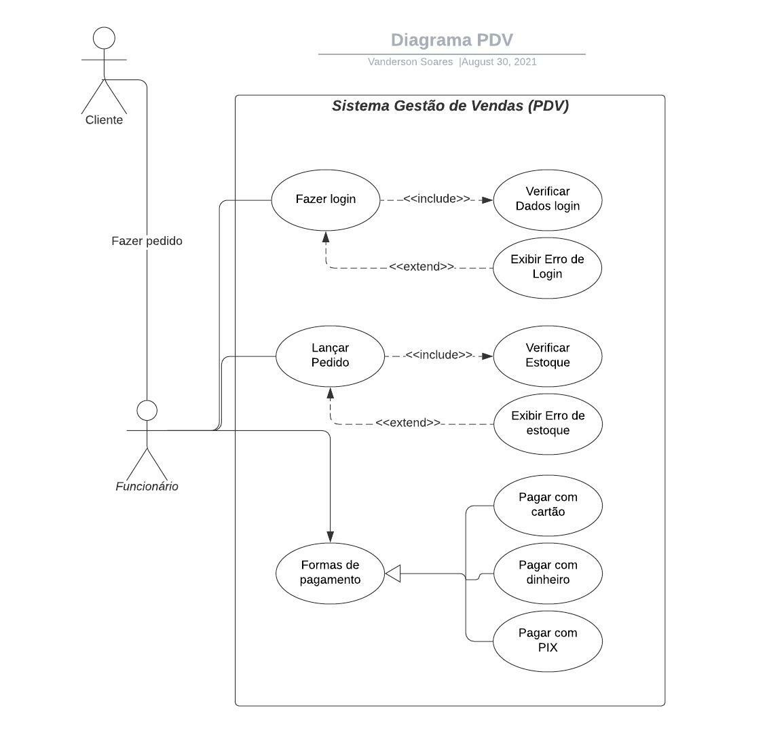

**Figura 1** - Modelo Diagrama Caso de uso PDV

O modelo do diagrama de caso de uso proposto acima (figura 1), trata-se de um sistema para gestão de pedidos, onde o funcionário recepciona o pedido do cliente e faz a inclusão dos dados no sistema, dessa forma automatizando a gestão dos pedidos.

**2 - Diagrama Retaguarda**

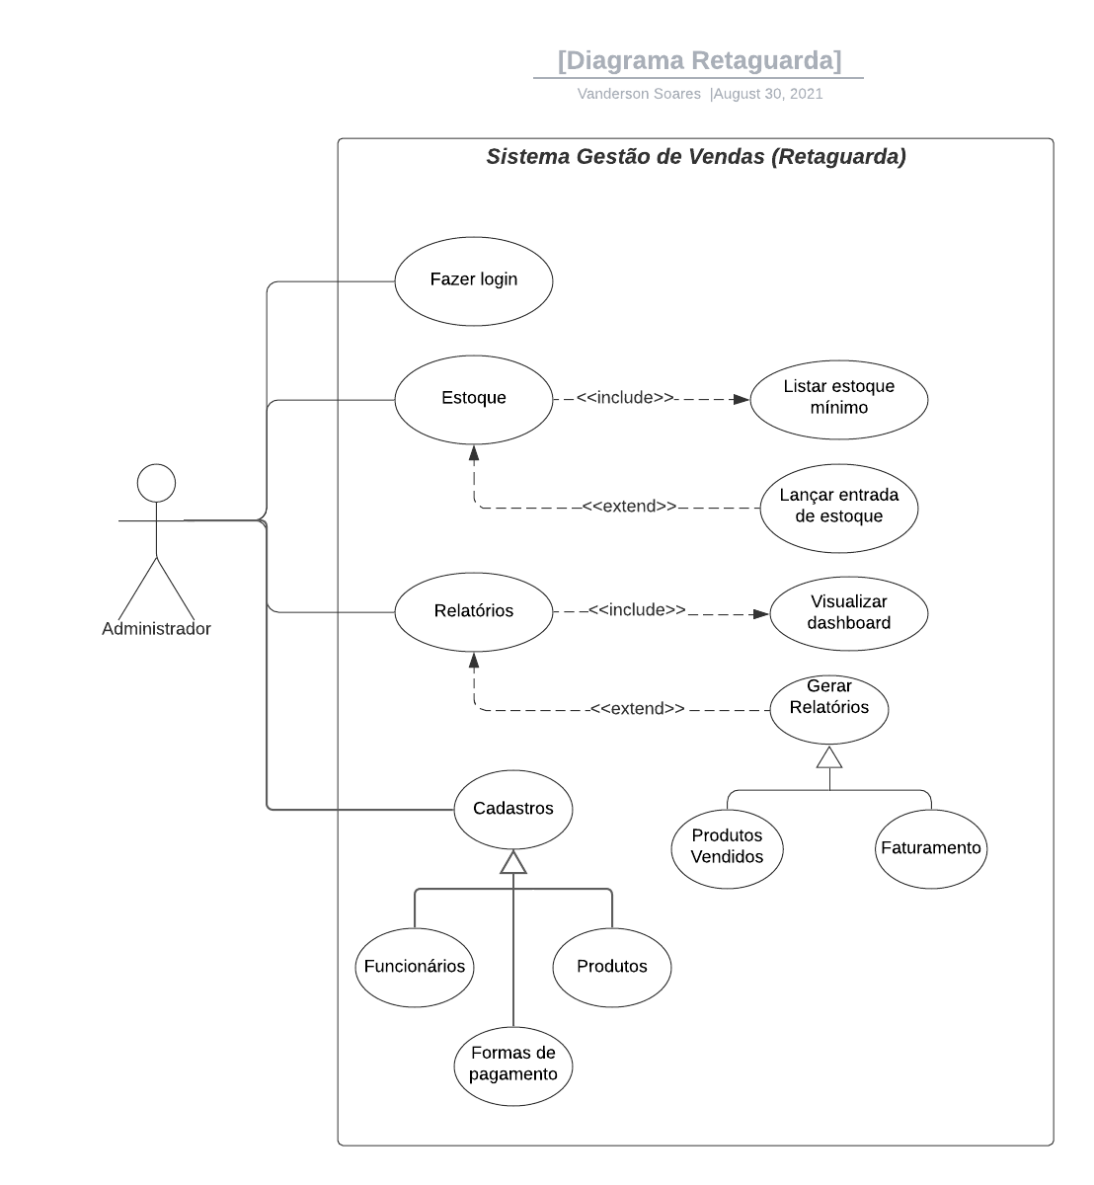

**Figura 2** - Modelo Diagrama Caso de uso Retaguarda

O modelo de caso de uso proposto na figura acima (figura 2), trata-se do sistema de gestão para restaurantes integrado ao sistema de vendas, onde o administrador da loja terá total controle da gestão de estoque, financeiro e vendas realizados na loja. Tendo assim os números consolidados para tomada de decisões importantes para o seu negócio.

1. Metodologia

A metodologia contempla as definições de ferramental utilizado pela equipe tanto para a manutenção dos códigos e demais artefatos quanto para a organização do time na execução das tarefas do projeto.

Relação de Ambientes de Trabalho

Os artefatos do projeto são desenvolvidos a partir de diversas plataformas e a relação dos ambientes com seu respectivo propósito é apresentada na tabela que se segue.

| **Ambiente** | **Plataforma** | **Link de Acesso** |
| --- | --- | --- |
| Repositório de código fonte | GitHub | <https://github.com/rommelcarneiro/tiaw-template> |
| Documentos do projeto | Google Drive | <https://docs.google.com/folder/d/1xE9t6zD78VnVkeOSgDfss33QWe85ogqYpx9x-tuG24> |
| Projeto de Interface e Wireframes | MarvelApp | <https://marvelapp.com/4hd6091> |
| Gerenciamento do Projeto | Trello | <https://trello.com/b/LupglzUz/tiaw-template> |

Gestão de código fonte

Para gestão do código fonte do software desenvolvido pela equipe, o grupo utiliza um processo baseado no Git Flow abordado por Vietro (2015), mostrado na Figura a seguir. Desta forma, todas as manutenções no código são realizadas em branches separados, identificados como Hotfix, Release, Develop e Feature. Uma explicação rápida sobre este processo é apresentada no vídeo "[The gitflow workflow - in less than 5 mins](https://www.youtube.com/watch?v=1SXpE08hvGs)".

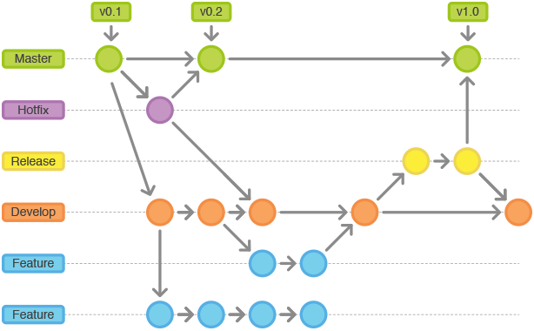

Figura X - Fluxo de controle do código fonte no repositório git

Gerenciamento do Projeto

A equipe utiliza metodologias ágeis, tendo escolhido o Scrum como base para definição do processo de desenvolvimento.

A equipe está organizada da seguinte maneira:

* Scrum Master: Felipe Domingos
* Product Owner: Rommel Carneiro
* Equipe de Desenvolvimento
  + Pedro Penna
  + Pedro Ivo
  + Rodrigo Richard
* Equipe de Design
  + Simone Nogueira

Para organização e distribuição das tarefas do projeto, a equipe está utilizando o Trello estruturado com as seguintes listas:

* **Recursos**: esta lista mantém template de tarefas recorrentes com as configurações padronizadas que todos devem seguir. O objetivo é permitir a cópia destes templates para agilizar a criação de novos cartões.
* **Backlog**: recebe as tarefas a serem trabalhadas e representa o Product Backlog. Todas as atividades identificadas no decorrer do projeto também devem ser incorporadas a esta lista.
* **To Do**: Esta lista representa o Sprint Backlog. Este é o Sprint atual que estamos trabalhando.
* **Doing**: Quando uma tarefa tiver sido iniciada, ela é movida para cá.
* **Test**: Checagem de Qualidade. Quando as tarefas são concluídas, eles são movidas para o “CQ”. No final da semana, eu revejo essa lista para garantir que tudo saiu perfeito.
* **Done**: nesta lista são colocadas as tarefas que passaram pelos testes e controle de qualidade e estão prontos para ser entregues ao usuário. Não há mais edições ou revisões necessárias, ele está agendado e pronto para a ação.
* **Locked**: Quando alguma coisa impede a conclusão da tarefa, ela é movida para esta lista juntamente com um comentário sobre o que está travando a tarefa.

O quadro kanban do grupo no Trello está disponível através da URL <https://trello.com/b/LupglzUz/tiaw-template> e é apresentado, no estado atual, na Figura X. A definição desta estrutura se baseou na proposta feita por Littlefield (2016).

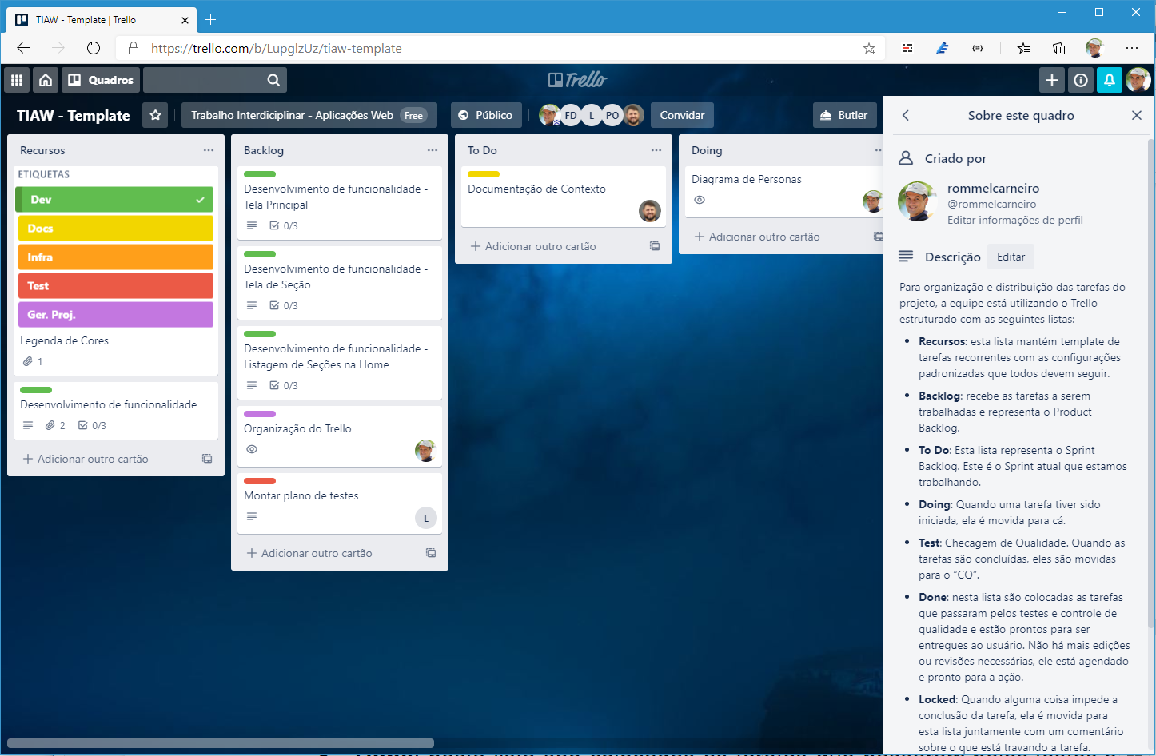

Figura X - Tela do kanban utilizada pelo grupo

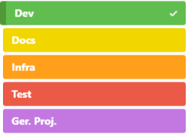

A tarefas são, ainda, etiquetadas em função da natureza da atividade e seguem o seguinte esquema de cores/categorias:

* Documentação
* Desenvolvimento
* Infraestrutura
* Testes
* Gerência de Projetos.

1. Projeto de Interface

Dentre as preocupações para a montagem da interface do sistema, estamos estabelecendo foco em questões como agilidade, acessibilidade e usabilidade. Desta forma, o projeto tem uma identidade visual padronizada em todas as telas que são projetadas para funcionamento em desktops e dispositivos móveis.

Diagrama de Fluxo

O diagrama apresenta o estudo do fluxo de interação do usuário com o sistema interativo e muitas vezes sem a necessidade do desenho do design das telas da interface. Isso permite que o design das interações seja bem planejado e gere impacto na qualidade no design do wireframe interativo que será desenvolvido logo em seguida. O diagrama de fluxo pode ser desenvolvido com “boxes” que possuem internamente a indicação dos principais elementos de interface - tais como menus e acessos - e funcionalidades, tais como editar, pesquisar, filtrar, configurar - e a conexão entre esses boxes a partir do processo de interação. Você pode ver mais explicações e exemplos <https://www.lucidchart.com/blog/how-to-make-a-user-flow-diagram>.

Veja o exemplo de estrutura básica de um diagrama de fluxo centrado nas ações dos usuários:

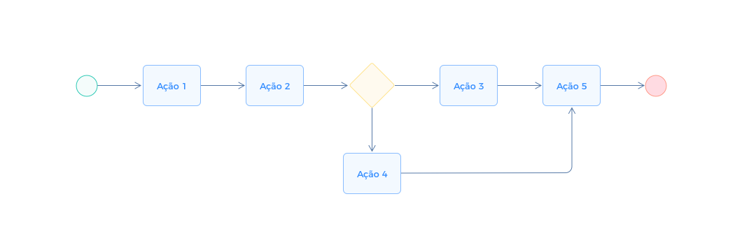

Figura X - Diagrama de Fluxo

Wireframe Interativo

Conforme o diagrama de fluxo do projeto, apresentado no item anterior, as telas do sistema são apresentadas em detalhes nos itens que se seguem. Para visualizar o wireframe interativo, acesse o [ambiente MarvelApp do projeto](https://marvelapp.com/4hd6091).

As telas do sistema apresentam uma estrutura comum que é apresentada na Figura X. Nesta estrutura, existem 3 grandes blocos, descritos a seguir. São eles:

* **Cabeçalho -** local onde são dispostos elementos fixos de identidade (logo) e navegação principal do site (menu da aplicação);
* **Conteúdo -** apresenta o conteúdo da tela em questão;
* **Barra lateral** - apresenta os elementos de navegação secundária, geralmente associados aos elementos do bloco de conteúdo.

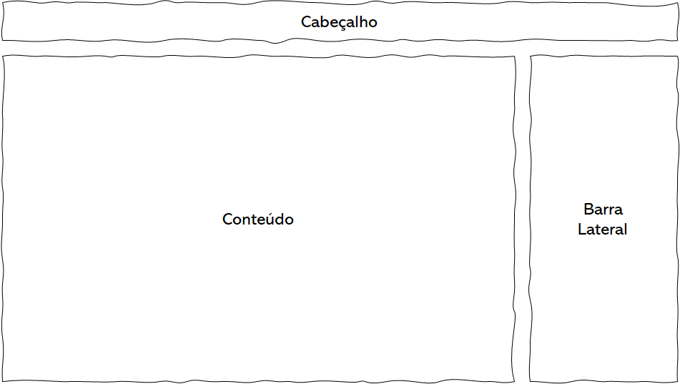

Figura X - Estrutura padrão do site

Tela - Home-Page

A tela de home-page mostra notícias de destaque a partir da API utilizada pelo sistema.

Com base na estrutura padrão, o bloco de Conteúdo traz as notícias em destaque (imagem, título, data, fonte e resumo, ícone de compartilhamento). O bloco da Barra Lateral traz três elementos distintos:

* Componente de **pesquisa** que permite substituir o conteúdo da página com o resultado da busca solicitada pelo usuário;
* Componente de **notícias preferidas** que leva o usuário para a tela de Notícias Preferidas;
* Componente de **lista de categorias** que dá acesso às páginas de cada uma das seções disponibilizadas.

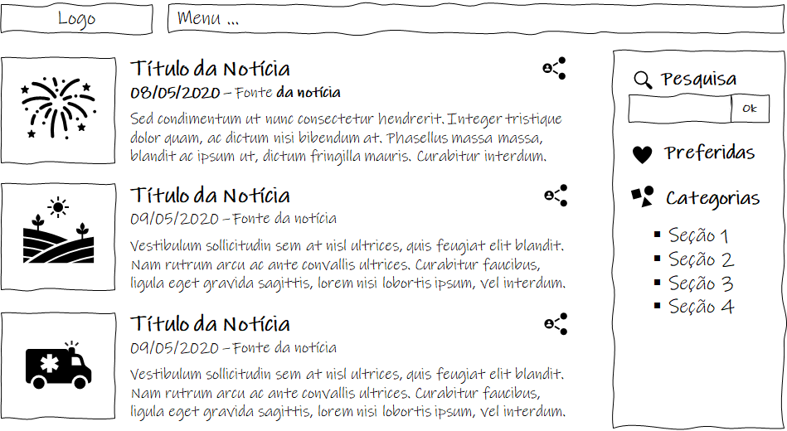

Figura X - Tela Inicial - Notícias de Destaque

Tela - Notícias de Categoria

A tela de notícias de categoria apresenta, no Bloco de Conteúdo, as notícias referentes a uma categoria específica, escolhida pelo usuário. O Bloco de Barra Lateral apresenta os mesmos elementos da Home-Page.

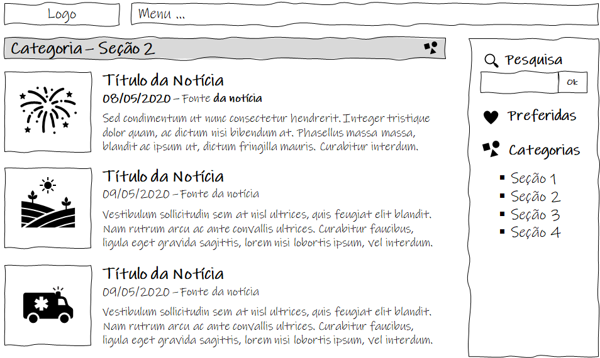

Figura X - Tela da Notícias de Categoria

Tela - Resultado de Pesquisa

Assim que o usuário informa um tópico de pesquisa, ao clicar no botão Ok, ele é direcionado para uma tela que traz a relação de notícias associadas ao tópico informado. Este resultado é apresentado na Figura a seguir.

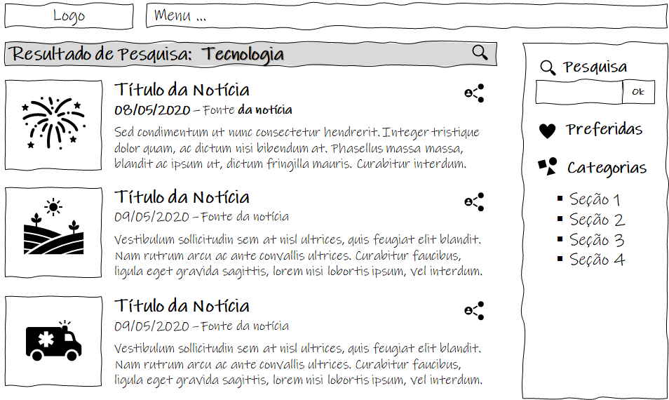

Figura X - Tela de Resultados de Pesquisa

Tela - Leitura Notícias

A tela de Leitura de Notícia apresenta, no Bloco de Conteúdo, uma notícia específica. O Bloco de Barra Lateral apresenta os mesmos elementos da Home-Page.

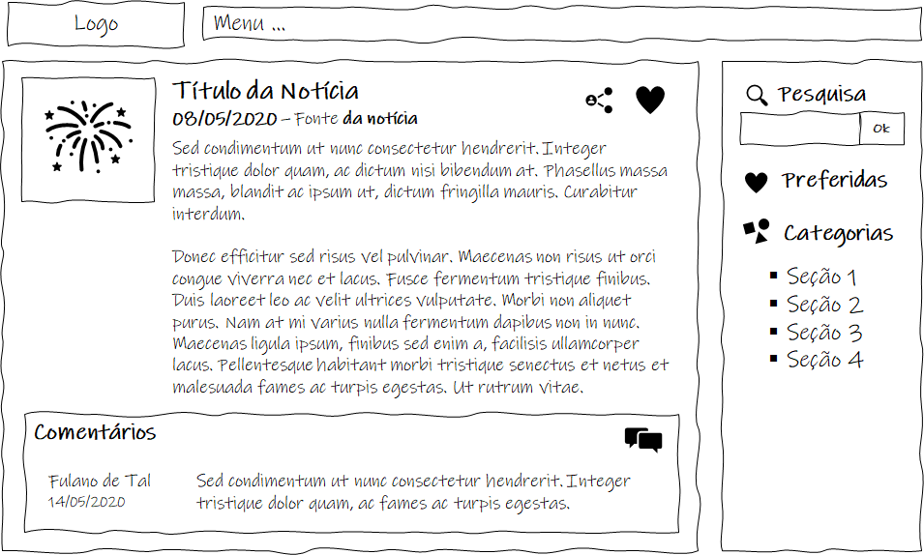

Figura X - Tela de Leitura de Notícia

Tela - Salvar Notícias Preferidas

A tela que permite o salvamento de notícias preferidas é uma janela modal (surge sobre outras janelas) quando o usuário pressiona o ícone coração na tela de Leitura de Notícia. Nesta tela, a notícia a ser salva é visualizada e o usuário pode informar um tópico ou escolher entre os já cadastrados. Em seguida deve confirmar ou cancelar o salvamento. Na sequência, a tela é fechada voltando para o ambiente anterior.

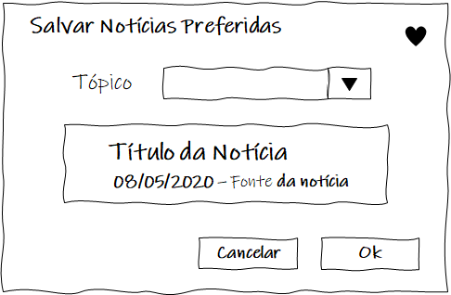

Figura X - Salvar notícias preferidas

Tela - Notícias Preferidas

A tela de Notícias Preferidas apresenta a relação de notícias salvas pelo usuário. Nesta tela, as notícias são separadas pelo Tópico informado pelo usuário. Os tópicos servem como uma identificação de agrupamento das notícias salvas. Ao clicar em uma notícia é disparada a tela de visualização de notícia. O Bloco de Barra Lateral apresenta os mesmos elementos da Home-Page.

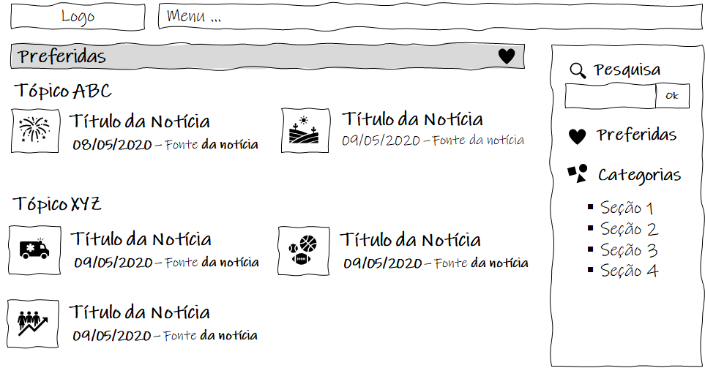

Figura X - Tela de Notícias Preferidas

Tela - Comentários

Na tela que permite ao usuário comentar uma notícia, deve-se informar o nome de quem está comentando e o texto do comentário. Esta tela é exibida na forma de uma janela modal. Em seguida, deve-se confirmar ou cancelar o salvamento do comentário. Na sequência, a tela é fechada voltando para o ambiente anterior.

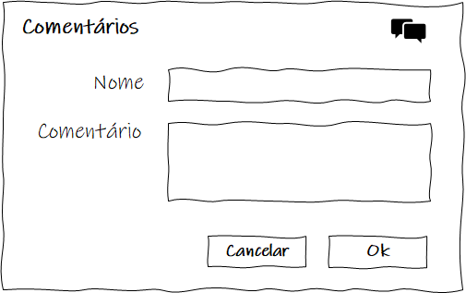

Figura X - Tela de inclusão de comentários

1. Arquitetura da Solução

Nesta seção são apresentados os detalhes técnicos da solução criada pela equipe, tratando dos componentes que fazem parte da solução e do ambiente de hospedagem da solução.

Diagrama de Componentes

Os componentes que fazem parte da solução são apresentados na Figura que se segue.

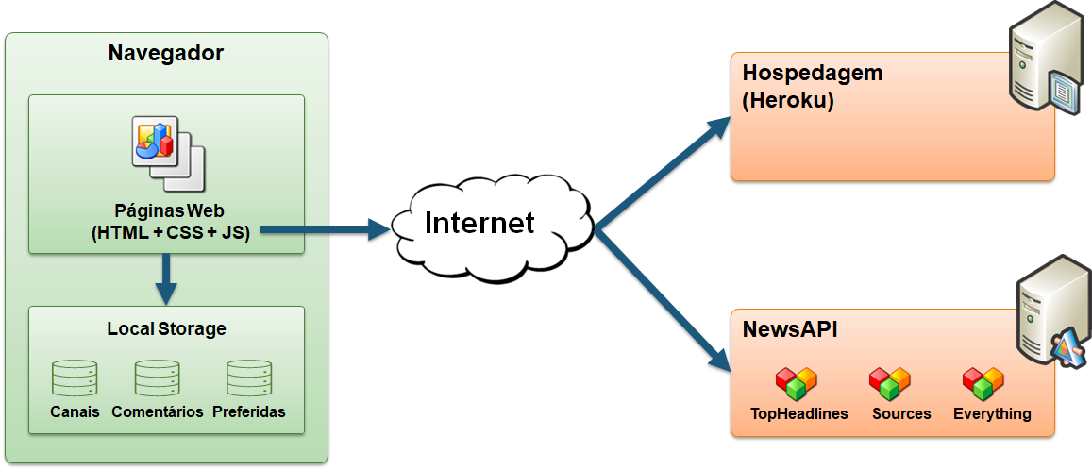

Figura X - Arquitetura da Solução

A solução implementada conta com os seguintes módulos:

* **Navegador** - Interface básica do sistema
  + **Páginas Web** - Conjunto de arquivos HTML, CSS, JavaScript e imagens que implementam as funcionalidades do sistema.
  + **Local Storage** - armazenamento mantido no Navegador, onde são implementados bancos de dados baseados em JSON. São eles:
    - **Canais** - seções de notícias apresentadas
    - **Comentários** - registro de opiniões dos usuários sobre as notícias
    - **Preferidas** - lista de notícias mantidas para leitura e acesso posterior
* **News API** - plataforma que permite o acesso às notícias exibidas no site.
* **Hospedagem** - local na Internet onde as páginas são mantidas e acessadas pelo navegador.

Obs.: o banco de dados estará presente na Arquitetura da Solução.

Hospedagem

O site utiliza a plataforma do Heroku como ambiente de hospedagem do site do projeto. O site é mantido no ambiente da URL:

[https://link_exemplo.herokuapp.com](https://link_exemplo.herokuapp.com/)

A publicação do site no Heroku é feita por meio de uma submissão do projeto (push) via git para o repositório remoto que se encontra no endereço:

<https://git.heroku.com/link_exemplo.git>

1. Template do Site

O padrão de layout a ser utilizado pelo site tem correspondência ao projeto de Interface elaborado anteriormente, conforme Figura X.



Figura X - Template padrão do site

O template criado está disponível no site [http://github.com/…](http://github.com/%E2%80%A6).. e é composto pelos seguintes layouts:

* Tela principal
* Modal de mensagens
* Tela de visualização de notícia

A responsividade segue o padrão do Bootstrap

Tela Principal

Tela que abrange todas as visualizações iniciais do site e a lista de notícias gerais.

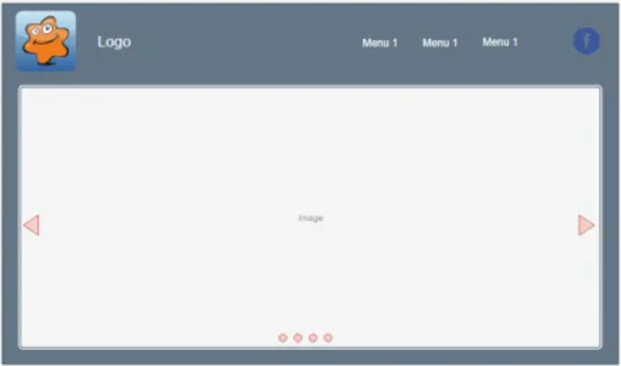

Modal de Mensagens

Este layout é utilizado para exibição de mensagens do sistema nos diversos locais.



Tela de Visualização de Notícias

Local onde são exibidas as notícias gerais e de cada uma das categorias.



1. Funcionalidades do Sistema (Telas)

Nesta seção são apresentadas as telas desenvolvidas para cada uma das funcionalidades do sistema. O respectivo endereço (URL) e outras orientações de acesso são são apresentadas na sequência.

Visualização de Notícias (RF-01 e RF-02)

A tela principal do sistema apresenta apresenta notícias de destaque nos principais canais. as notícias são armazenadas no LocalStorage com estruturas dados baseada em JSON. Um exemplo da tela é apresentada na Figura X.

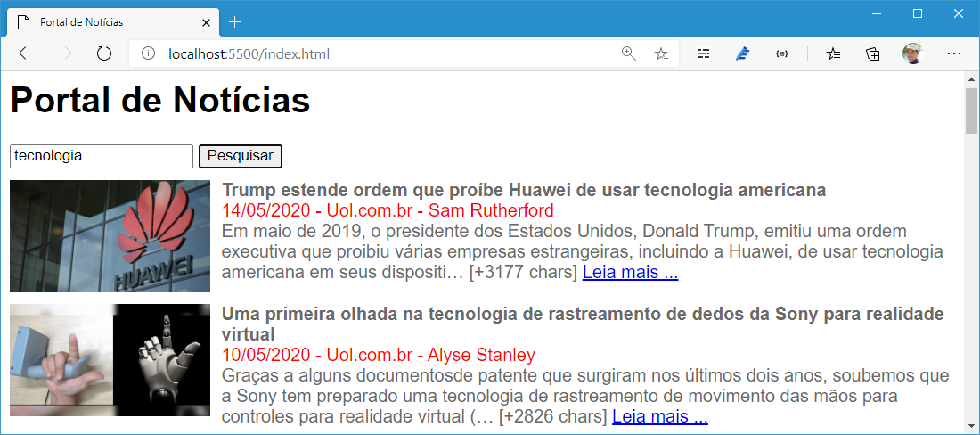

**Requisitos atendidos**

* RF-01 -
* RF-02 -

**Artefatos da funcionalidade**

* index.html
* script_noticias.js
* style.css
* icone_noticia.jpg

**Estrutura de Dados**

{

"mensagens": [

{

"id": 1,

"titulo": "Trump estende ordem que proíbe Huawei",

"data": "14/05/2020",

"fonte": "Universo Online",

"autor": "Sam Rutherford",

"texto": "Em maio de 2019, o presidente dos Estados

Unidos, Donald Trump, emitiu uma ordem executiva  
 que proibiu várias empresas estrangeiras ..."

}

]

}

**Instruções de acesso**

1. Abra um navegador de Internet e informe a seguinte URL: <https://repl.it/Sf3l@#3ks>
2. A tela de notícias é a primeira funcionalidade exibida pelo aplicativo.

Pesquisa de Notícias (RF-05)

A tela de pesquisa permite ao usuário informar um texto que será pesquisado na base de notícias e retornar todas as notícias relacionadas com o texto informado pelo usuário.



**Artefatos da funcionalidade**

* pesquisa.html
* script_pesquisa.js
* style.css
* icone_lupa.jpg

**Instruções de acesso**

1. Faça o download do arquivo do projeto (ZIP) ou clone do projeto no GitHub;
2. Descompacte o arquivo em uma pasta específica;
3. Abra o Visual Studio Code e execute o Live Server;
4. Abra um navegador de Internet e informe a seguinte URL:  
   <http://localhost:5500/index.html>

1. Plano de Testes de Software

Os requisitos para realização dos testes de software são:

* Site publicado na Internet
* Navegador da Internet - Chrome, Firefox ou Edge
* Conectividade de Internet para acesso às plataformas (APISs)

Os testes funcionais a serem realizados no aplicativo são descritos a seguir.

| **Caso de Teste** | **CT-01 - Visualizar notícias principais** |
| --- | --- |
| **Requisitos Associados** | RF-01 - O site deve apresentar na página principal notícias dinâmicas obtidas por meio de canais de notícias da Internet (API)  RF-02 - O site deve apresentar, para cada notícia, uma imagem correspondente ao assunto apresentado (*thumbnail*) |
| **Objetivo do Teste** | Verificar se a carga de notícias está acontecendo corretamente |
| **Passos** | 1) Acessar o Navegador  2) Informar o endereço do Site  3) Visualizar a página principal |
| **Critérios de Êxito** | * Deve haver uma requisição AJAX no painel NETWORK das ferramentas do Desenvolvedor (recurso do Navegador). * As notícias devem ser exibidas corretamente no site, sendo necessárias pelo menos 3 notícias sendo apresentadas * As notícias devem trazer imagens visíveis associadas ao assunto da notícia |

| **Caso de Teste** | **CT-02 - Visualizar detalhes da notícia** |
| --- | --- |
| **Requisitos Associados** | RF-03 - O site deve permitir ao usuário visualizar o texto completo da notícia com todos os detalhes da publicação |
| **Objetivo do Teste** | Verificar se as notícias estão sendo apresentadas completamente na página de leitura da notícia |
| **Passos** | 1) Acessar o Navegador  2) Informar o endereço do Site  3) Visualizar a página principal  4) Clicar em uma notícia |
| **Critérios de Êxito** | A página deve apresentar o título da notícia, imagem de destaque da notícia, data da notícia, autor da notícia e o texto completo da notícia |

**--------------- IMPORTANTE ---------------**  
Coloque todos os casos de testes planejados para o projeto.

**----------------------------------------------------**

1. Registro de Testes de Software

Os resultados obtidos nos testes de software realizados são descritos abaixo.

**--------------- IMPORTANTE ---------------**  
Coloque o resultado de todos os casos de testes planejados para o projeto. Você pode mostrar o resultado através de um print de tela.

**----------------------------------------------------**

1. Plano de Testes de Usabilidade

O planejamento dos testes de usabilidade a serem realizados com usuários são descritos na Tabela a seguir.

* Identificação de objetivos do teste de usabilidade
* Detalhes do público envolvido nos testes
* Roteiro detalhado das tarefas que foram desempenhadas pelos usuários

1. Registro de Testes de Usabilidade

Os resultados obtidos nos testes de usabilidade realizados são descritos na Tabela a seguir.

* Relatório com detalhamento das pessoas envolvidas no teste (indicar claramente o número de usuários que testaram o sistema)
* Relatório com registro dos testes feitos: fotos, prints de telas, relatos dos usuários
* Relatório de problemas identificados nos testes e propostas de correções/ajustes

Referências

A lista a seguir traz as referências utilizadas nesse trabalho. são elas:

* Bakshy, E.; Messing, S.; Adamic, L. A. **Exposure to ideologically diverse news and opinion on Facebook**. Science. 2015.
* Littlefield, A. **Guia da metodologia ágil e scrum para iniciantes**. 2016. Disponível em: <https://blog.trello.com/br/scrum-metodologia-agil>. Acessado em 26/05/2020.
* Newman, N.; Fletcher, R.; Kalogeropoulos, A.; Nielsen; R. K. **Reuters Institute Digital News Report 2019**. Reuters Institute for the Study of Journalism. 2019. Disponível em: <https://reutersinstitute.politics.ox.ac.uk/sites/default/files/2019-06/DNR_2019_FINAL_0.pdf>. Acessado em 26/05/2020
* Vietro, I. L. **Fluxo de desenvolvimento com GitFlow**. 2015. Disponível em: <https://imasters.com.br/agile/fluxo-de-desenvolvimento-com-gitflow>. Acessado em 26/05/2020.